**Trainingsplan**

**Das exzentrische Krafttraining für die Stärkung der Achillessehne erfordert ein engagiertes und gewissenhaftes Mitarbeiten** über mindestens 12 Wochen täglich. Derzeit empfehle ich die Übungen täglich über 6 Monate durchzuführen. **Üben Sie mindestens mit 6x15 Wiederholungen am besten einbeinig pro Tag über 12 Wochen zunächst.**

Begleitendes Balancetraining scheint, neuesten Untersuchungen zufolge, sogar die Effektivität noch zu steigern. Dies können Sie über Balancieren auf Balancekreiseln oder Matten erreichen, 5-10min täglich reichen völlig aus.

Übungsanleitung

Die Übungen können selbstständig ohne Hilfsmittel außer einer Stufe durchgeführt werden. Man stellt sich am besten barfuß auf die Zehenspitzen, hält diese Position für 2 Sekunden und senkt dann den Fuß unter die Horizontale, daher ist auch die Treppenstufe notwendig. **Start ist beidbeinig, nach 2-3 Wochen sollten Sie diese Übung auch einbeinig absolvieren, um die Last noch zu erhöhen.**

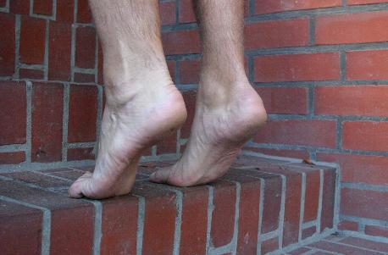

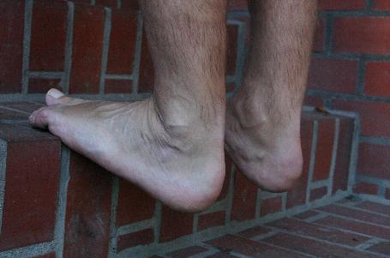

Man wiederholt diese Übungen 15mal und macht dann eine Pause von 30 Sekunden, dann erneute 15 Wiederholungen. Insgesamt sollte man 3x15 Wiederholungen täglichdurchführen, ggf. auch bis zu 6x15 Wiederholungen pro Tag.

Um die Last zu erhöhen und noch bessere Effekte zu erzielen sollten sie die Übungen nach kurzer Eingewöhnung auf einem Bein, ggf. mit einem Rucksack mit Gewichten beschwert, durchführen.

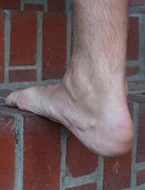

Dieses Training muß mindestens über 12 Wochen täglich durchgehalten werden. Man muß an dieser Stelle darauf hinweisen, daß Sehnenzellen eine Teilungszeit von 8 Wochen haben, weshalb nachhaltige Traininigseffekte erst nach diesem Zeitraum zu erwarten sind.

Das Training kann Schmerzen, insbesondere im Achillessehnenbereich, aber auch in der Wade auslösen, dennoch sollte man die Übungen durchhalten, um Trainingseffekte zu erzielen. Die verdickte Sehne verdünnt sich im Verlauf des Traininigs meßbar.

Die Schmerzen nehmen um bis zu 44% ab in einer ersten Studie. Der krankhaft erhöhte kapilläre Blutfluß vom Ort des Schmerzes sinkt um bis zu 50% durch das Training an der symptomatischen als auch interessanterweise an der asymptomatischen Seite, so daß eine Prävention denkbar ist.

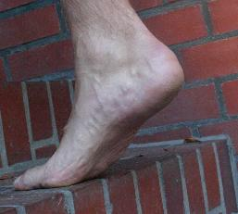

Wenn Sie auf diese Weise 12 Wochen täglich trainieren mit 6x15 Wiederholungen können Sie im Mittel Ihre Schmerzstärke halbieren wie Sie es folgendem Schaubild einer 60 Patienten umfassenden eigenen Studie entnehmen können.